
工控软件基础 课程实验报告

项目名称： 多人合作Github部分
实验时间：第 11 周，星期 五 第 5 ~ 8 节
专业班级： 测控2301班
实验人姓名： 王亭雅
实验人学号： 202313357

光机电一体化河北省实验教学示范中心

2026-5-15
指导老师：杨乐

一、实验目的
掌握GitHub多人协作的基本流程，能够理解仓库所有者、合作者与 Fork仓库之间的关系。
掌握 GitHub网页端创建协作仓库、设置.gitignore和开源许可选项、邀请合作者并接受邀请的方法。
理解Watch、Star、Fork、Issue等GitHub功能的作用，能够使用Issue进行任务发布、问题记录和成员指派。
通过模拟组长与组员协作场景，熟悉多人项目开发中“创建仓库—添加合作者—Fork—Issue 管理”的基本过程。
二、实验设备（或软件平台）
1．Windows电脑一台，能够正常连接互联网。
2．浏览器两个或同一浏览器的两个登录环境，用于模拟组长账号与组员账号。
3．GitHub账号两个，分别用于模拟项目组长和项目组员。
4．GitHub网页端功能模块：Repository、Settings、Collaborators、Fork、Issues 等。
5．文字记录与截图工具，用于记录仓库创建、合作者邀请、Fork 和 Issue 添加等实验过程。
三、实验原理（若有）
GitHub是基于Git的代码托管与协作平台。多人协作时，项目通常由组长或仓库所有者创建主仓库，并根据需要为组员授予访问和提交权限。合作者接受邀请后，可以直接访问该仓库并参与项目维护。
在创建仓库时，可以选择.gitignore 忽略文件模板，用于过滤不需要上传到远程仓库的缓存文件、备份文件、环境配置文件等；也可以选择开源许可证，用于说明项目代码的使用、修改和分发规则。
GitHub页面中的Watch用于关注仓库动态，Star用于收藏或表示认可，Fork用于将他人仓库复制到自己的账号下，便于独立修改和后续贡献。Fork仓库与原仓库不会自动同步，需要通过后续操作进行更新或提交贡献。
Issue是GitHub中用于记录任务、缺陷、需求和讨论的功能。项目负责人可以创建Issue，并将其指派给具体成员，便于实现任务分配、进度跟踪和协作沟通。通过本实验，可以理解GitHub在多人协作中的权限管理、任务管理和仓库复制机制。
四、实验内容及步骤
（本次实验我与测控2301班段亚琦组成小组，进行两次实验，互为组长和组员，再转换身份进行第二次实验）
（一）创建仓库
首先，在组长账号中创建一个仓库，名为 work，在创建仓库时，需要说明第一节中提到的两个下拉框：

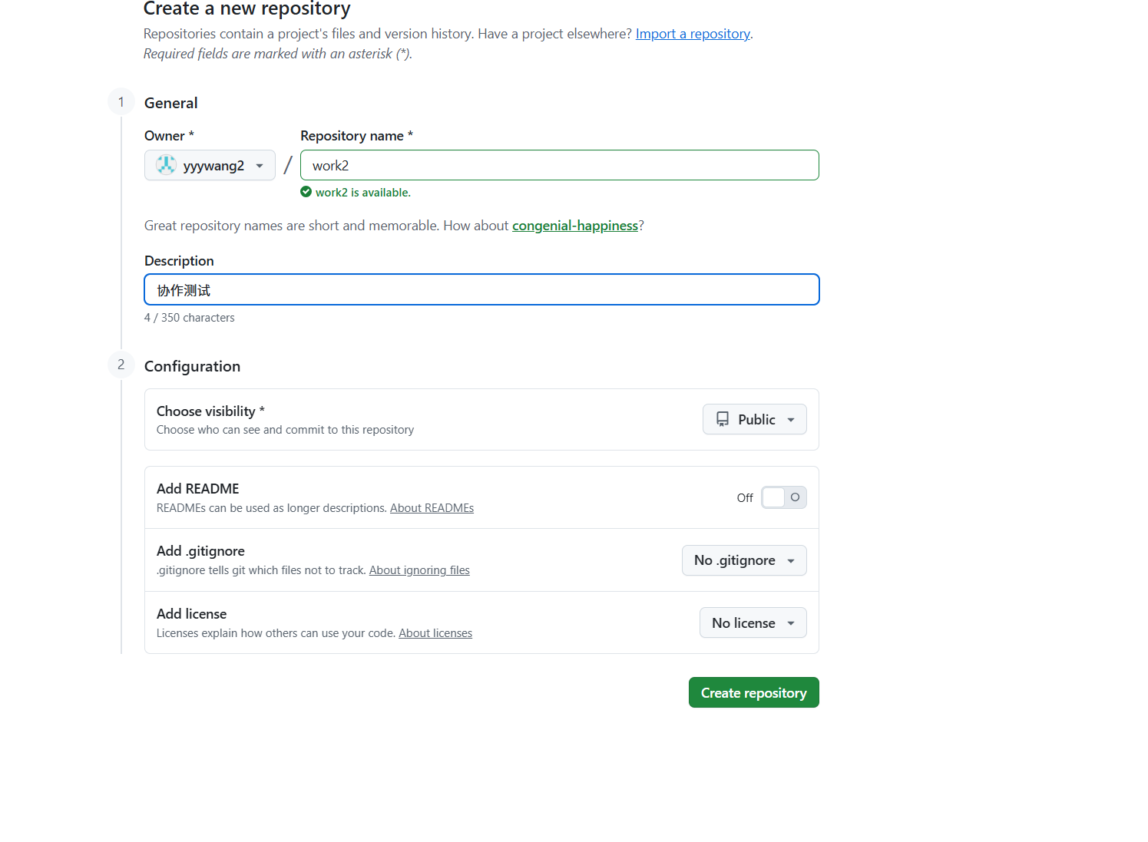
左边的忽略文件下拉框：我们在写代码时，总会出现一些不需要上传到仓库的垃圾文件、缓存文件、备份文件、环境文件等等，可以创建一个忽略文件将这些不需要被上传到远程仓库的文件忽略掉。忽略文件的名字是.gitignore，它被放置在仓库主目录下，将不需上传的文件的名字写入其中，Git 就会自动忽略它们。比如这个仓库是用来Windows开发的，就在下拉框中选择Windows，如果这是一个保存 Java项目的仓库，就选择Java。这样，在仓库创建成功后，忽略文件就自动出现了，这个忽略文件中有对应的语言或工具中绝大部分通用的忽略规则。当然了，你也可以自己手动增删改。
如果在创建仓库时忘记了选择忽略文件，几个提交后突然想起来，怎么办？GitHub上有人把忽略文件都做好了，打开链接github / gitignore，这个仓库里有很多忽略文件，选择需要的放到自己的仓库即可。
右边的开源许可下拉框：关于开源许可证，不属于本课程所述范围，如有需要大家可以自行搜索。我们的仓库不需要选择这一项。选择这个之后，仓库中会出现相对应的图标，比如上面提到的忽略文件仓库，在组长账号中创建好新仓库，如下图：
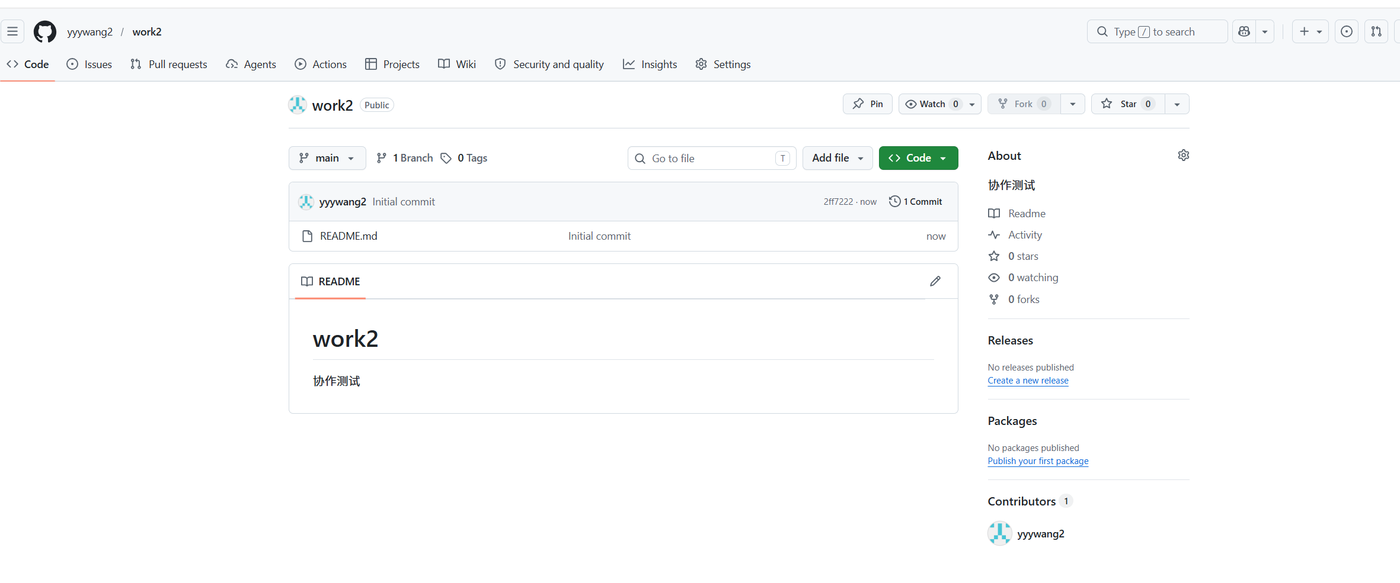
对上图右上角三个按钮进行说明：
Watch：这是一个下拉按钮，可以选择对此仓库关注、不关注、忽略等。
Star：如果觉得这个仓库很好，就点击这个按钮送一颗星，在淘宝提供刷星业务之前，仓库获得的星越多表示该项目越优秀。
Fork：在别人的仓库中点此按钮会克隆一个完全一样的仓库到你自己的账号中，包括所有分支、提交等，但不会克隆 issue（本节后面会讲到），当此仓库发生版本变化，不会自动同步到你克隆的仓库里，反之亦然。

（二）增加合作者
现在在组长账号中增加该仓库的合作者，也就是组员：

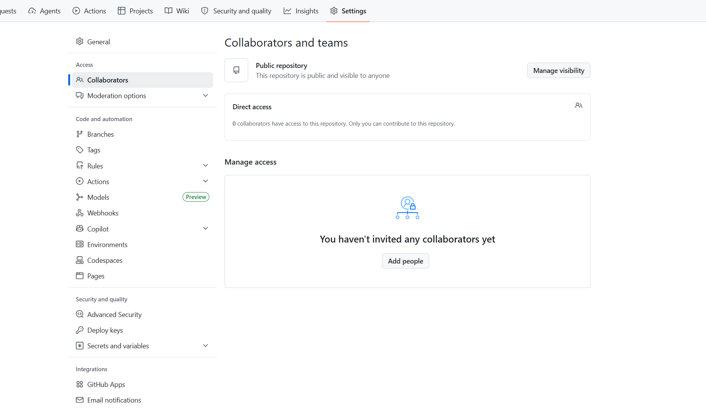
在浅蓝色输入框中写入组员GitHub账号的用户名，选择正确的用户，点击右侧按钮就会发送一封邀请邮件给组员：

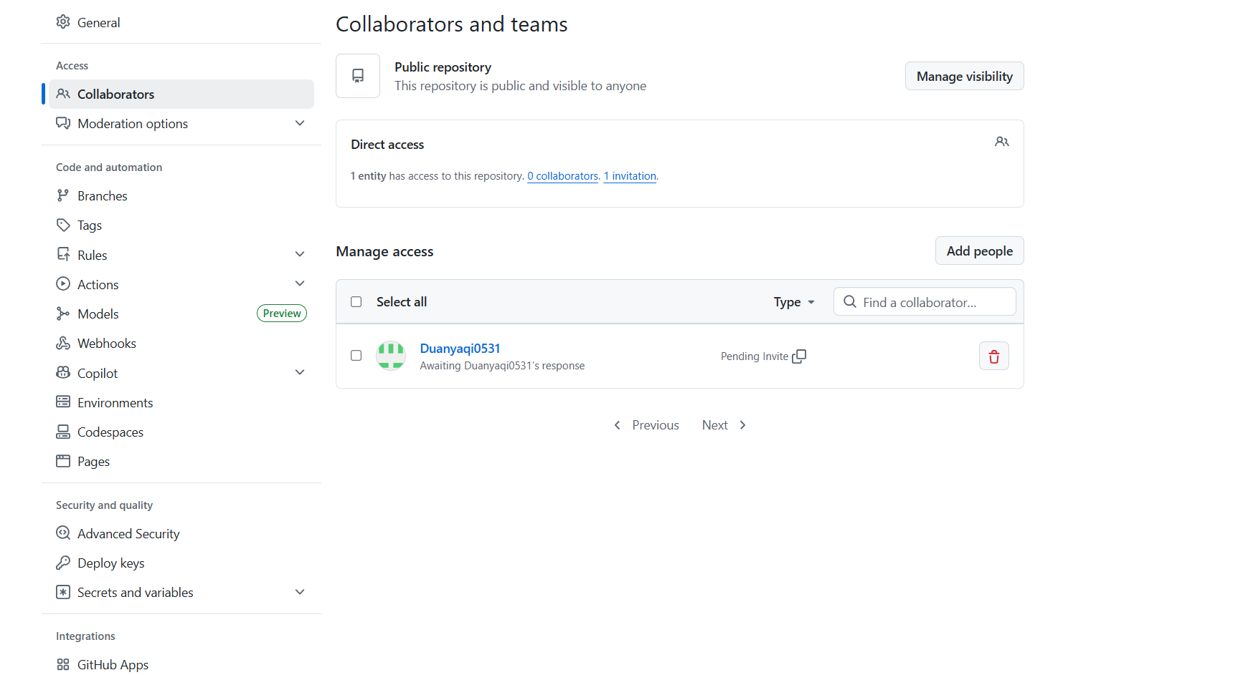
现在使用另一个浏览器登录组员的 GitHub 账号和邮箱，打开邮件：
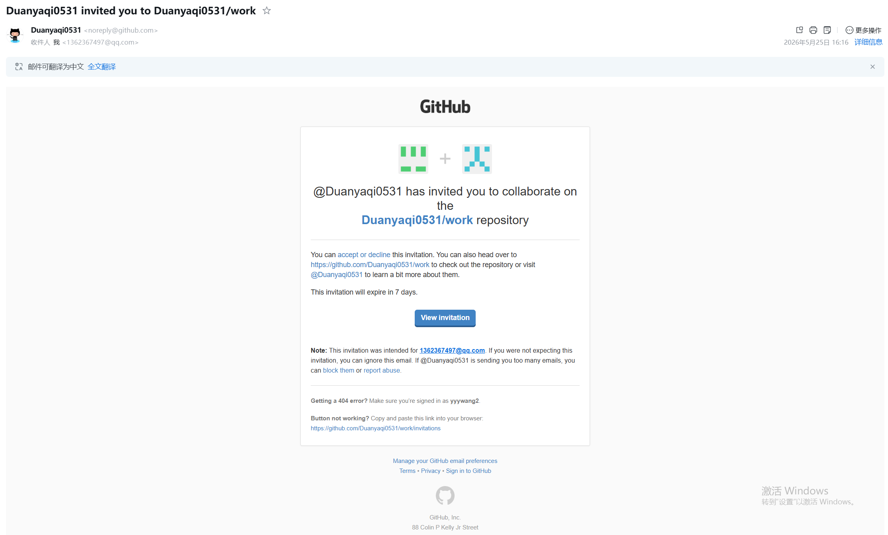
点击上图按钮，跳转到下图：

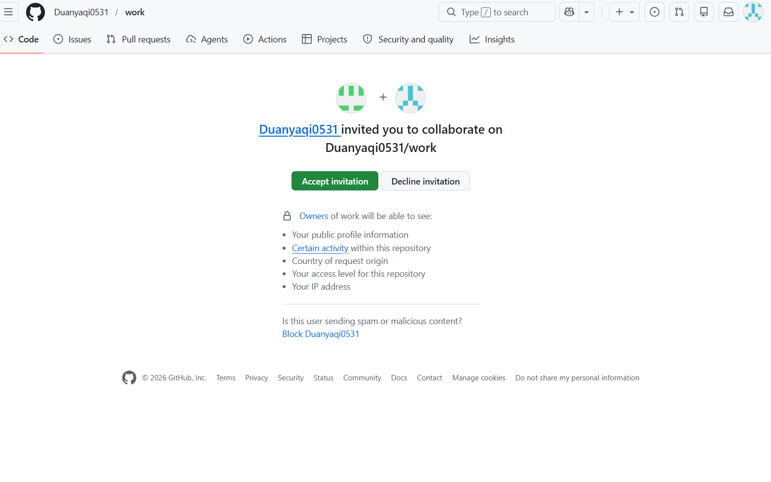
再次点击绿色按钮接受邀请，会跳转到组员访问组长仓库的页面：
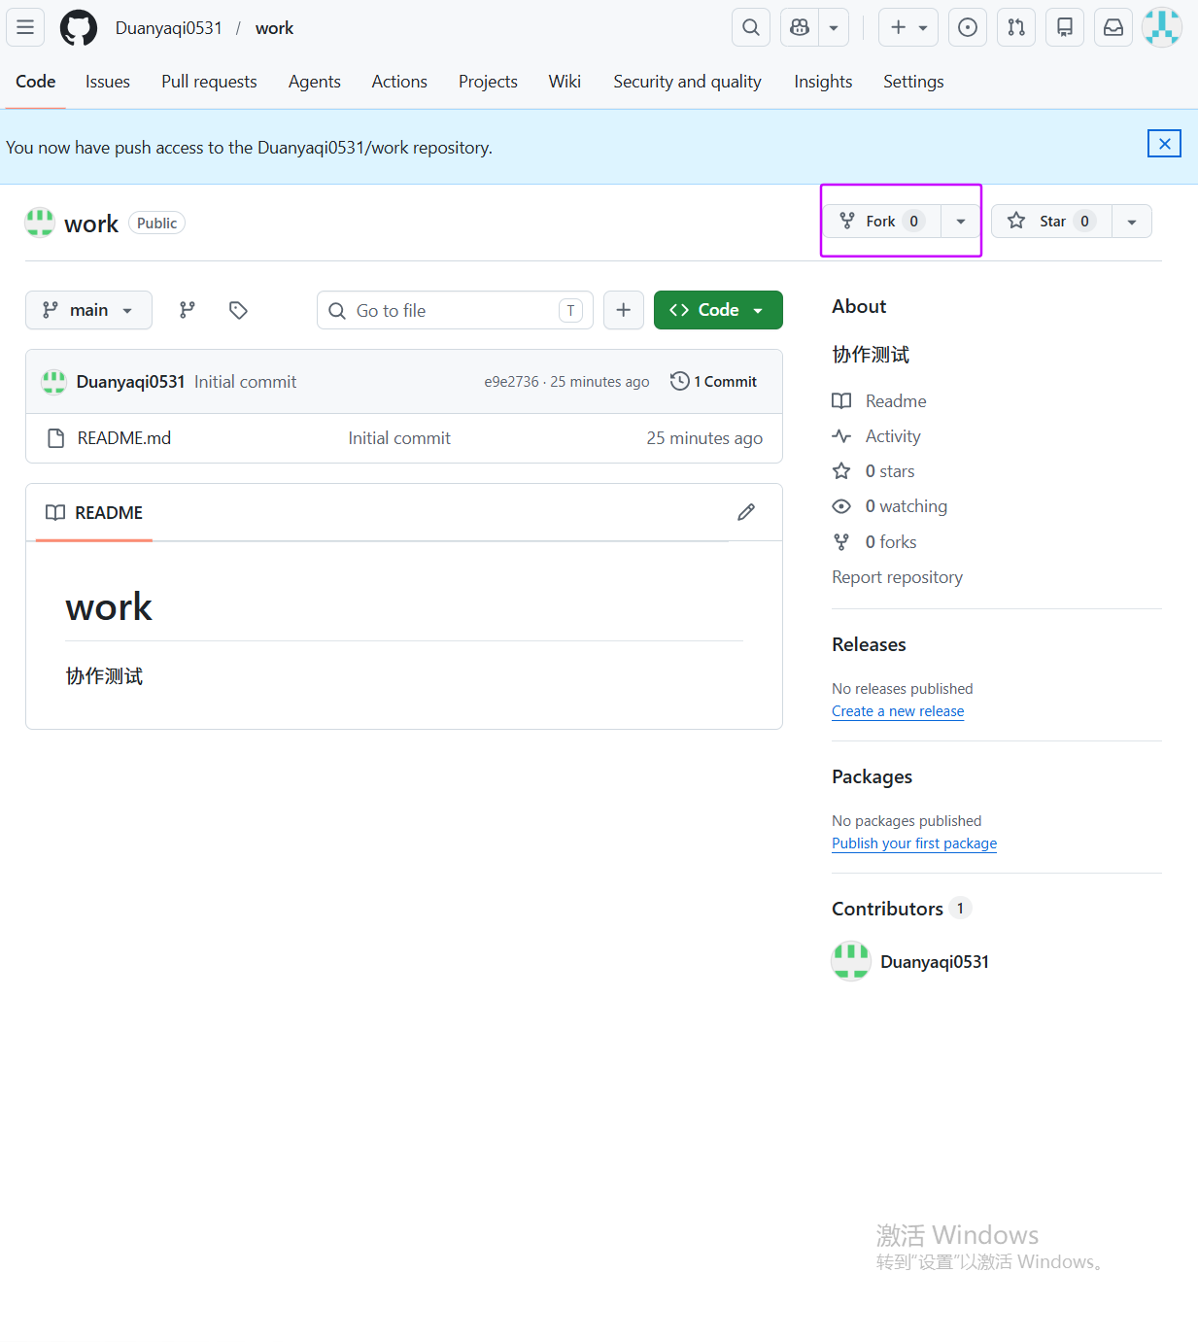
点击上图紫色框中的 Fork 按钮，克隆组长的仓库到组员的账号中，完成后自动跳转到下图页面，也就是组员的仓库页面：
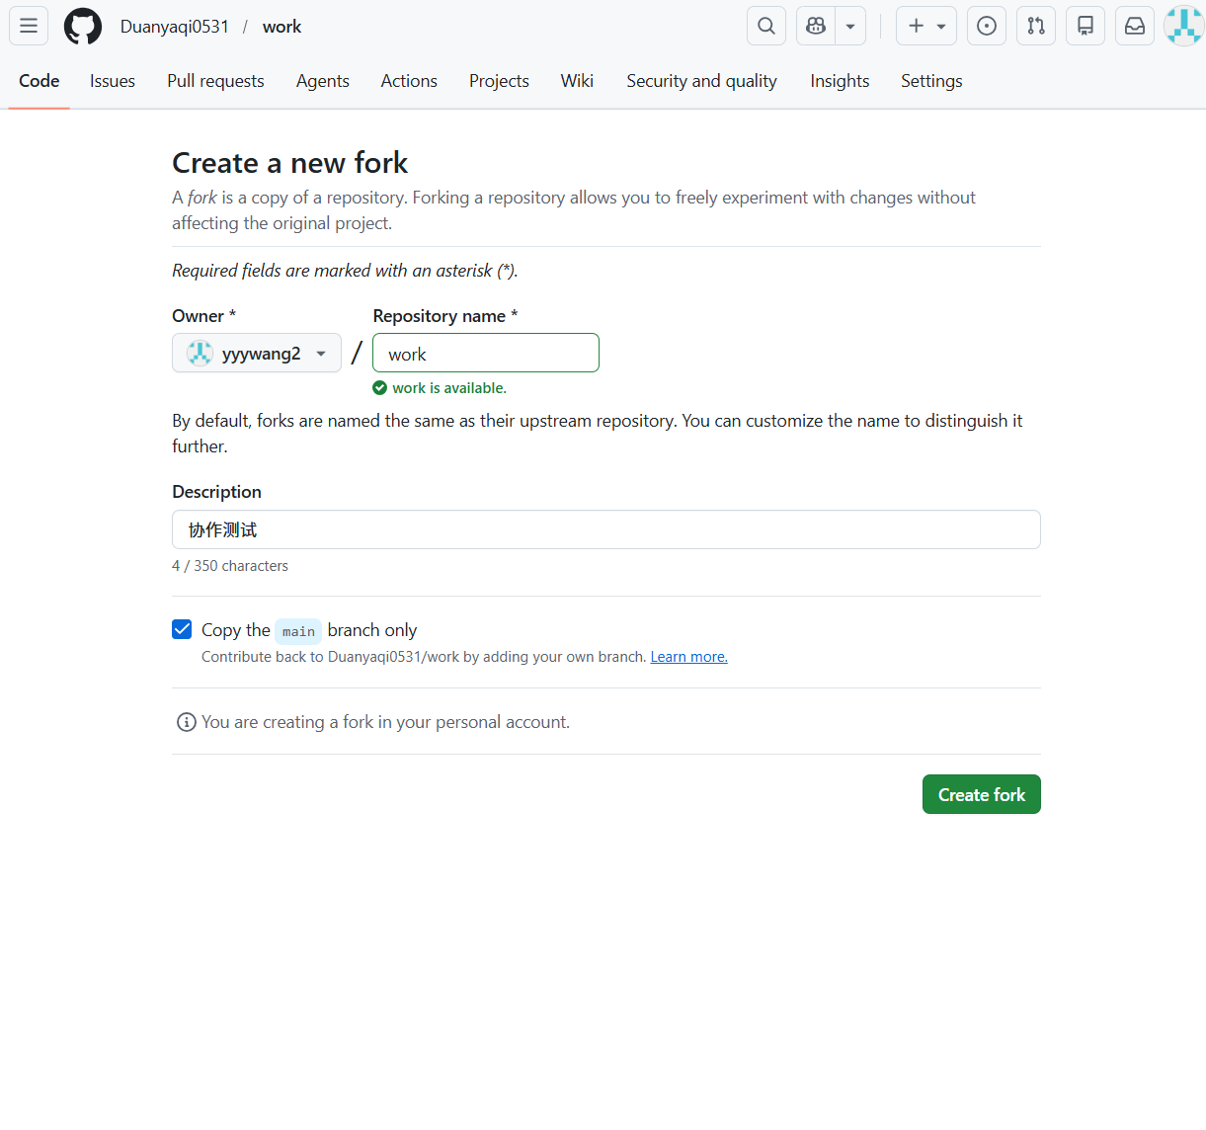

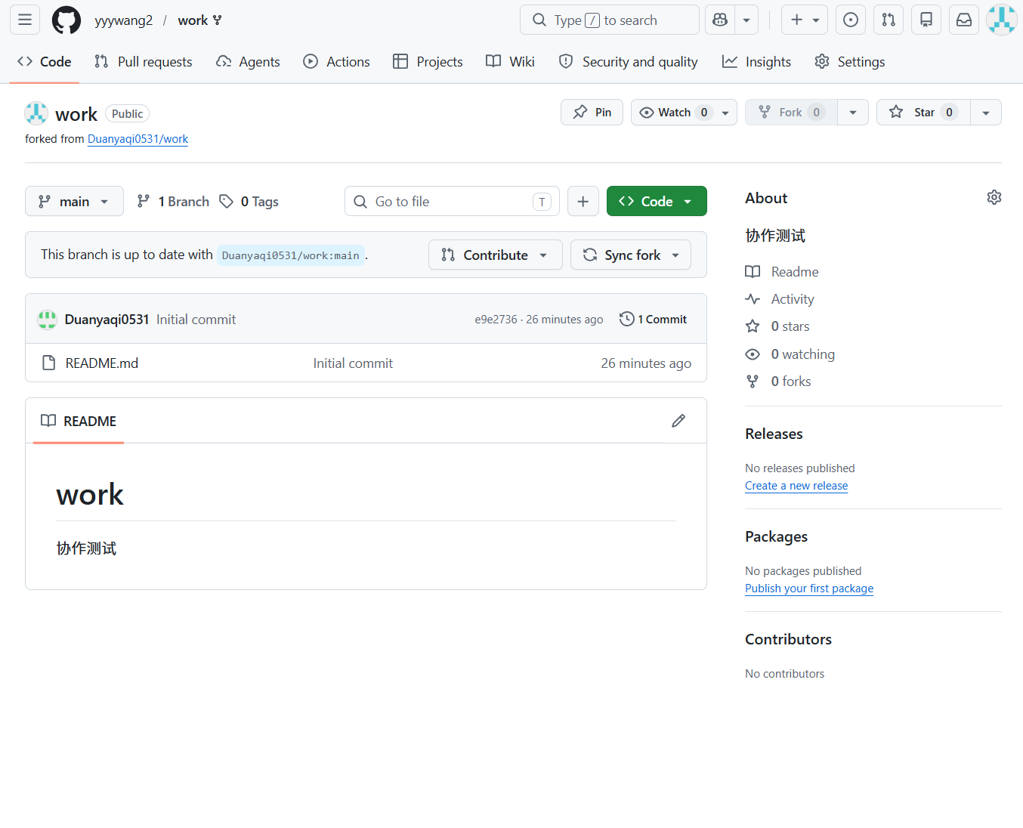
（三）添加issue
切换到组长的GitHub页面，在仓库中添加一些项目任务或待解决问题，这些任务就是issue：

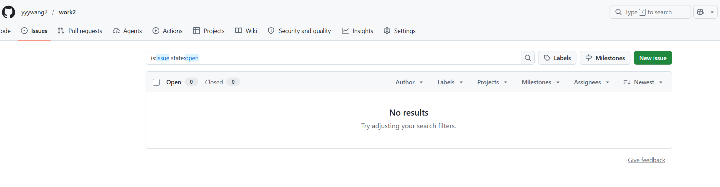
写好任务标题后，可以在右侧指派一位或多位项目参与者来完成，同样GitHub也会给被指派者发邮件的（可以在自己的GitHub账号上设置拒收哪类邮件）：

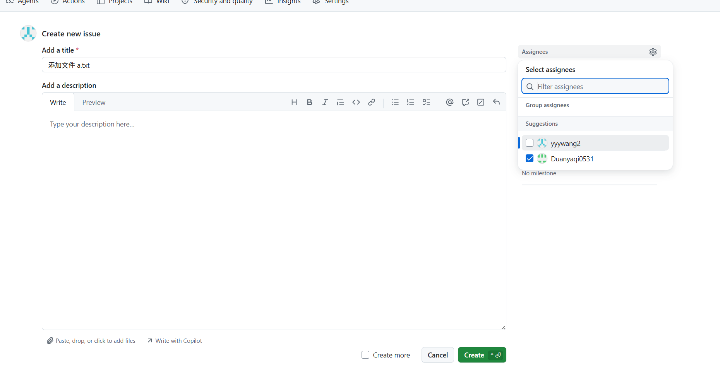
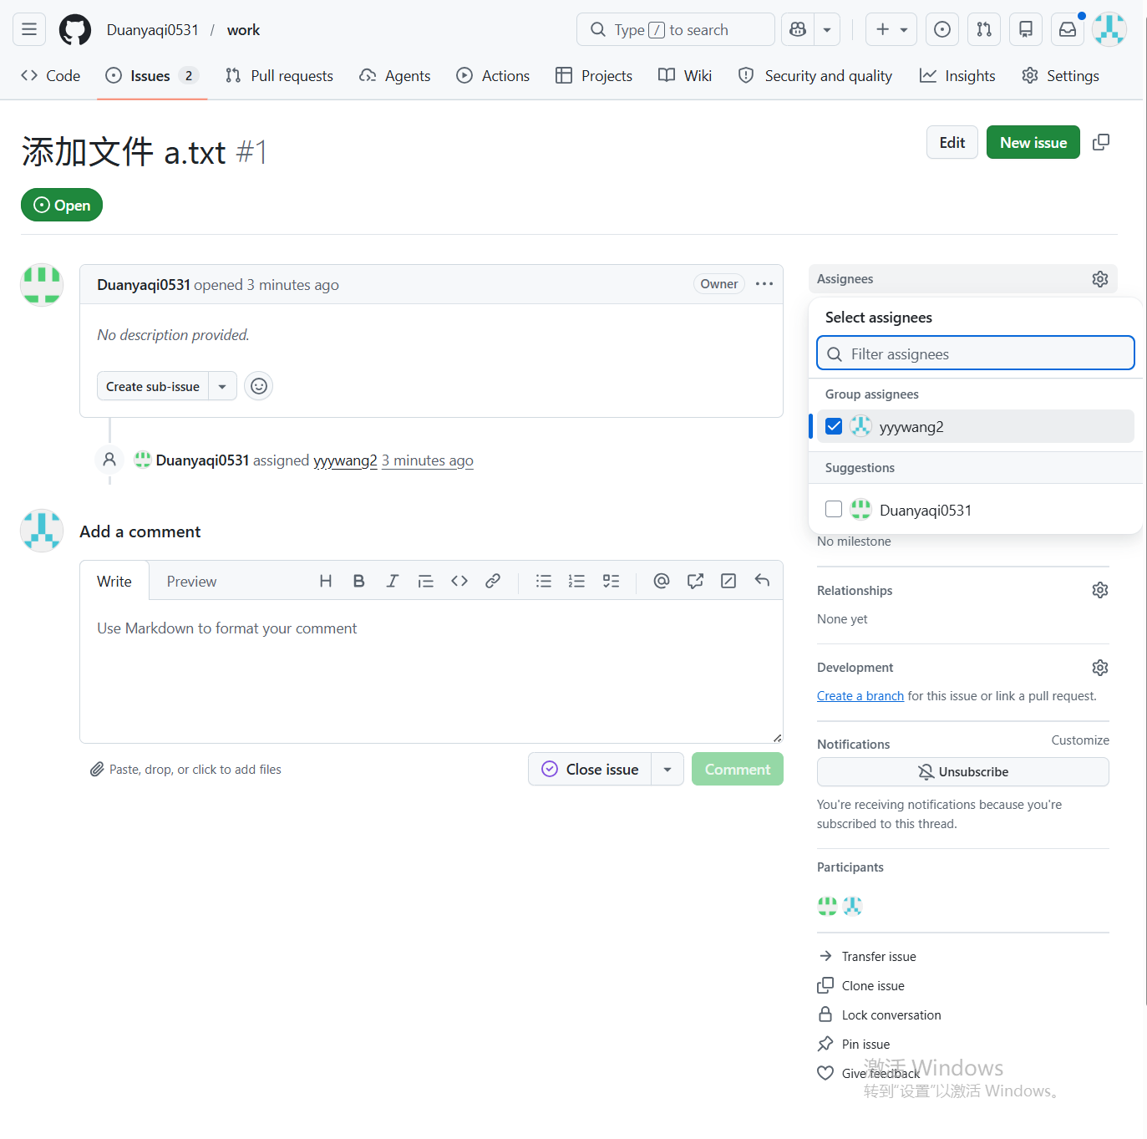
写好两个issue，前面说过的，组长仓库里的issue不会出现在组员仓库中。

五、实验数据及分析
1．实验操作记录
本次实验在GitHub网页端完成，主要记录了仓库创建、协作者邀请、组员接受邀请、Fork仓库和添加Issue的过程。实验中组长账号创建了多人协作测试仓库，并在仓库Settings中向组员账号发送协作邀请；组员账号接受邀请后，可以访问组长仓库。随后组员通过 Fork 功能复制组长仓库，形成独立的个人仓库。
2．关键操作结果
创建仓库后，仓库页面显示README文件和基本仓库信息；添加合作者后，组长仓库的协作成员列表中出现组员账号；组员接受邀请后，可进入组长仓库页面；点击Fork后，组员账号下出现同名或自定义名称的仓库；在组长仓库中创建Issue后，Issues页面显示对应任务条目，并可看到任务指派情况。
3．结果分析
通过实验可以看出，合作者机制适合项目组成员直接参与同一仓库维护，组员接受邀请后获得相应权限。Fork机制则更适合在不直接影响原仓库的情况下复制项目进行独立修改，原仓库发生变化不会自动同步到 Fork 仓库。Issue适合记录任务和问题，能够辅助项目负责人进行任务分配与过程管理。
实验中还观察到，组长仓库中的Issue不会自动出现在组员Fork 的仓库中，这说明Issue属于具体仓库的项目管理信息，不同仓库之间相互独立。多人协作时，应根据协作方式选择直接添加合作者，或采用Fork后再提交贡献的方式。
六、实验结论
本次实验完成了GitHub多人协作的基本操作，掌握了创建协作仓库、设置仓库基本选项、添加合作者、接受协作邀请、Fork仓库以及添加Issue的方法。通过实验可知，GitHub不仅可以进行代码托管，还可以通过权限管理、Fork复制和 Issue任务管理支持多人协作开发。合作者适合直接共同维护同一仓库，Fork适合独立复制与后续贡献，Issue则适合记录任务、缺陷和需求。

